ТУЯКПАЕВА Мария Газизовна,
Зоя Космодемьянская атындағы №23 мектеп-лицейінің информатика пәні мұғалімі.
Шымкент қаласы

СОЗДАНИЕ МУЛЬТФИЛЬМА

Цели обучения в соответствии с учебной программой | 2.4.1.1 Реализовывать алгоритм ветвления;  - Организовать управление спрайтом с клавиатуры;  - Организовать текстовый диалог между персонажами.
Цели урока | Придумать сказку, реализовать алгоритм управления спрайтами и диалог между персонажами в среде;  Программирования Scratch.

Ход урока

Этап урока/  Время | Действия педагога | Действия учеников | Оценивание | Ресурсы
Вызов  Начало урока  1-7 минут | Организационный момент. Приветствие учащихся.  Актуализация знаний. (Диалоговая форма работы, Формулирование темы урока)  –Вы любите смотреть мультфильмы? (Ответы учащихся.)  – Я предлагаю посмотреть фрагмент мультфильма «Новогодняя песенка Деда Мороза», в котором все персонажи сделаны из пластилина.  - Как оживают пластилиновые персонажи в этом мультфильме? (Каждое движение героя фиксируют с помощью камеры и выполняют видеомонтаж.)  А теперь посмотрим фрагмент мультфильма «Сәби.Санамақ».  - Подумайте, как создан этот мультфильм. (Создан с помощью компьютера.)  - Вы хотели бы научиться создавать мультфильмы?  - А вы знаете, как это сделать?  - Давайте вместе попробуем в этом разобраться.  - Какова же цель нашего урока?  Учащиеся формулируют цель урока. (Предполагается: Создать мультфильм в программе Scratch.) | Приветствуют учителя, желают друг другу хорошей работы, проверяют готовность к уроку. В ходе диалога определяют тему  и цели урока. Смотрят фрагмент мультфильма.  Обсуждают возможности анимации | Оценивание готовности к уроку | Видеоhttps://youtu.be/BejHZaFgAuw  или видеоhttps://youtu.be/2aZN740nOOE

Осмысление  Середина урока  8-13 минут | - Можно ли создать мультфильм на бумаге?  - Что нам для этого понадобится? (Блокнот, карандаш.) Раздать карточки с рисунками.  - Кто или что может быть героем мультфильма?  - Как они передвигаются?  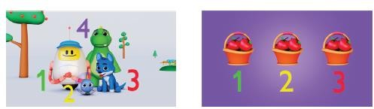 |  |  | Отвечают на вопросы |  | Оценивание навыков мышления, рисования. Взаимо-оценивание |  | Интерактивная доска.  Компьютеры. Среда програм-мирования Scratch
14-19 минут | ( Работа с учебником, Комментированное чтение и обсуждение) Рассмотреть, обсудить алгоритм создания мультфильма в среде Scratch.Этап1. Определить тему и вид сказки. Подобрать героев сказки, сюжет,  план сказки. Продумать оформление сказки, начало и концовку |  |  | Комментируют, обсуждают алгоритмы выполнения прак-  тической работы |  | Оценивание  в ходе диалога
20-21 минут | Физ.минутка. Минутка активного отдыха |  |  | Выполняют гимнастические упражнения |  | «Молодцы!» |  | https://youtu.be/0OzABZ8BPi4
22-26 минут | Разобрать с учениками каждый пункт алгоритма с пояснением, почему задана команда ждем(2)секунды |  |  | Применяют команды блока |  | Формативное оценивание
28-33 минут |  | Критерии | Дескрипторы |  | ФО |  | Внешний вид (Внешность), Управление | практических навыков работы в Scratch
 |  | Применение команд создание  диалога | В алгоритме правильно применяет команды блока Внешность при  создании диалога |  |   
 |  | Умение применить команду ждать ()секунд | Знает и правильно применяет команду блока Управление
34-35 минут | (Работа с учебником)  Задание рубрики «Знание и понимание», Работа с электронным приложением. Найдите условие в отрывке:  «Оно сказало: "Я превращу эту землю в зелёный лес". Так и случилось. Если бы дерева не было, то земля бы засохла».  (Ответ: ЕСТЬ ДЕРЕВО? Или БЫЛО ЛИ ДЕРЕВО?) |  |  | Читают сказку и находят в тексте условие |  | «Молодцы!» |  | Электронное приложение, интерактивная доска
36-42 минут | (Практическая работа за ПК, Учебник) Задание рубрики «Знание и понимание».  Примечание: по мотивам сказки можно составить алгоритмы для спрайтов Дуб и Черепаха. Проверить последовательность их создания можно при выполнении заданий №3,4 в электронном приложении.  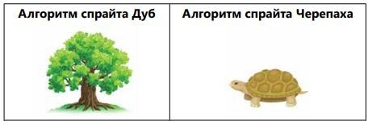 |  |  | Изучают применение алгоритмов с разными видами ветвления |  | Оценивание умений выделить главное взаимооце-нивание |  | Интерактивная доска. Компьютеры. Среда программирования Scratch
Рефлексия  Конец урока  43-45 минут | Подведение итогов. Рефлексия «Выберите рисунок своего настроения и эмоционального состояния».  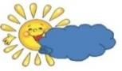 |  |  | Выбирают рисунок своего эмоционального состояния |  |  |  | Интерактивная доска,  стикеры
 | Домашнее задание: §13. Придумайте свою сказку, используя «План работы над собственной сказкой» |  |  | Записывают домашнее задание. Слушают рекомендации учителя

